ZENVORA

Idea de Empresa: La idea que me ha surgido ha sido de hacer una maleta inteligente. Esta idea consiste en unas maletas inteligentes que se pueden reservar, es decir son maletas públicas que se reutilizan. El funcionamiento consistiría en que esas maletas se encuentran en ciertos puntos estratégicos y las puedes reservar a través de una aplicación. La utilidad de esta maleta seria, tiene una cerradura electrónica que la tienes que desbloquear desde el mismo dispositivo con el que has realizado la reserva, tendrá un GPS integrado en un compartimento para que en todo momento sepas donde se encuentra, además consta de una batería externa para cargar dispositivos y por ultimo consta de una báscula integrada para saber cuánto pesa antes de facturarla. Esta idea se basa para que cada vez que te vayas de vacaciones no tengas la necesidad de tener una maleta propia.
Este es nuestro logotipo:


Este es nuestro isotipo:
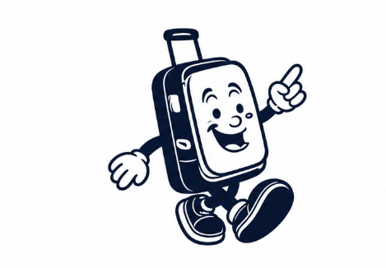

Este es nuestro isologotipo:
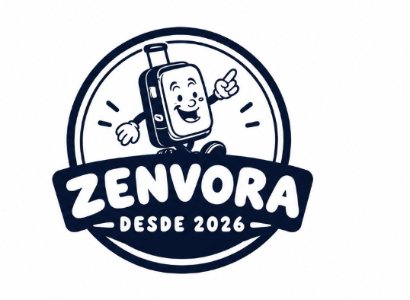

Este es nuestro imagotipo:
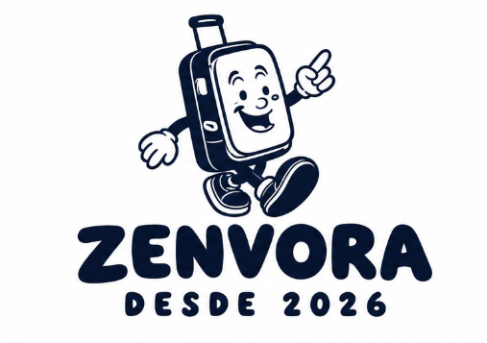

PALETA DE COLORES.
Azul marino : representa confianza, seguridad y profesionalidad.
Blanco : representa limpieza, sencillez y claridad.
Gris claro : transmite neutralidad y equilibrio.
Azul grisáceo : aporta una sensación de tranquilidad y elegancia.

